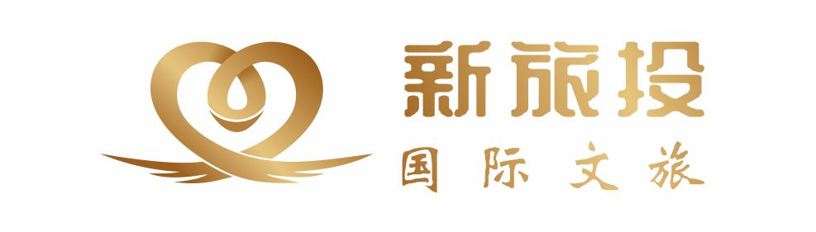

**【YOUNG-趣味嘉年华】趣味运动会+杨梅坑沙滩游玩大鹏一天行程单**

|  |  |  |  |  |  |
| --- | --- | --- | --- | --- | --- |
| **产品编号** | 0401731863325tO | **出发地** | 全国联运 | **目的地** |  |
| **行程天数** | 1 | **去程交通** | 无 | **返程交通** | 无 |
| **参考航班** | 无 | | | | |
| **产品亮点** | 无 | | | | |

**行程安排**

|  |
| --- |
| **行程详情** |
|  |